Sperrvermerk: Nicht veröffentlichen vor dem 01.07.2021

Factsheet

Orthomol Natal pre
Wichtige Mikronährstoffe bei Kinderwunsch

- Orthomol Natal pre ist ein Nahrungsergänzungsmittel und enthält wichtige Mikronährstoffe für Frauen mit Kinderwunsch.

- Die Ernährung vor, während und nach der Schwangerschaft spielt eine entscheidende Rolle für die Entwicklung des Kindes. Orthomol Natal pre versorgt Frauen mit wichtigen Mikronährstoffen bei Kinderwunsch. Mikronährstoffe werden täglich vom Körper gebraucht, eine regelmäßige Verwendung über einen längeren Zeitraum ist daher empfehlenswert.

- Orthomol Natal pre liefert wichtige Mikronährstoffe, die sich positiv auf die Fruchtbarkeit und Zellteilung auswirken können.

- Orthomol Natal pre enthält eine Kombination aus Folsäure und Quatrefolic®. Quatrefolic® ist eine aktive Form der Folsäure, die dem Körper ohne vorherige Umwandlung zur Verfügung steht und somit eine höhere Bioverfügbarkeit aufweist.

- Die ergänzende Aufnahme von Folsäure und Quatrefolic erhöht bei Schwangeren den Folatspiegel. Ein niedriger Folatspiegel ist bei Schwangeren ein Risikofaktor für die Entstehung von Neuralrohrdefekten beim heranwachsenden Fötus. Die positive Wirkung stellt sich bei einer ergänzenden Aufnahme von 400 µg Folsäure täglich über einen Zeitraum von mindestens einem Monat vor und bis zu drei Monaten nach der Empfängnis ein (Zielgruppe: Frauen im gebärfähigen Alter). Zudem haben Folsäure und Quatrefolic® eine Funktion bei der Zellteilung.

- Zink ist an zahlreichen Stoffwechselvorgängen beteiligt. Das Spurenelement unterstützt die normale Fruchtbarkeit und Fortpflanzung und hat eine Funktion bei der Zellteilung.

- Das als Sonnenvitamin bekannte Vitamin D kann in unseren Breitengraden meist nur unzureichend von der Sonne in unserer Haut gebildet werden und ist in nur wenigen Lebensmitteln enthalten. Es hat eine Funktion bei der Zellteilung und trägt zur normalen Funktion des Immunsystems bei.

- Orthomol Natal pre ist ohne Gentechnik hergestellt, frei von Konservierungsmitteln und Farbstoffen sowie zucker-, lactose- und glutenfrei, außerdem frei von weiteren Allergenen gemäß EU-Verordnung 1169/2011.

- Täglich eine Kapsel vorzugsweise mit viel Flüssigkeit zu oder nach einer Mahlzeit einnehmen.

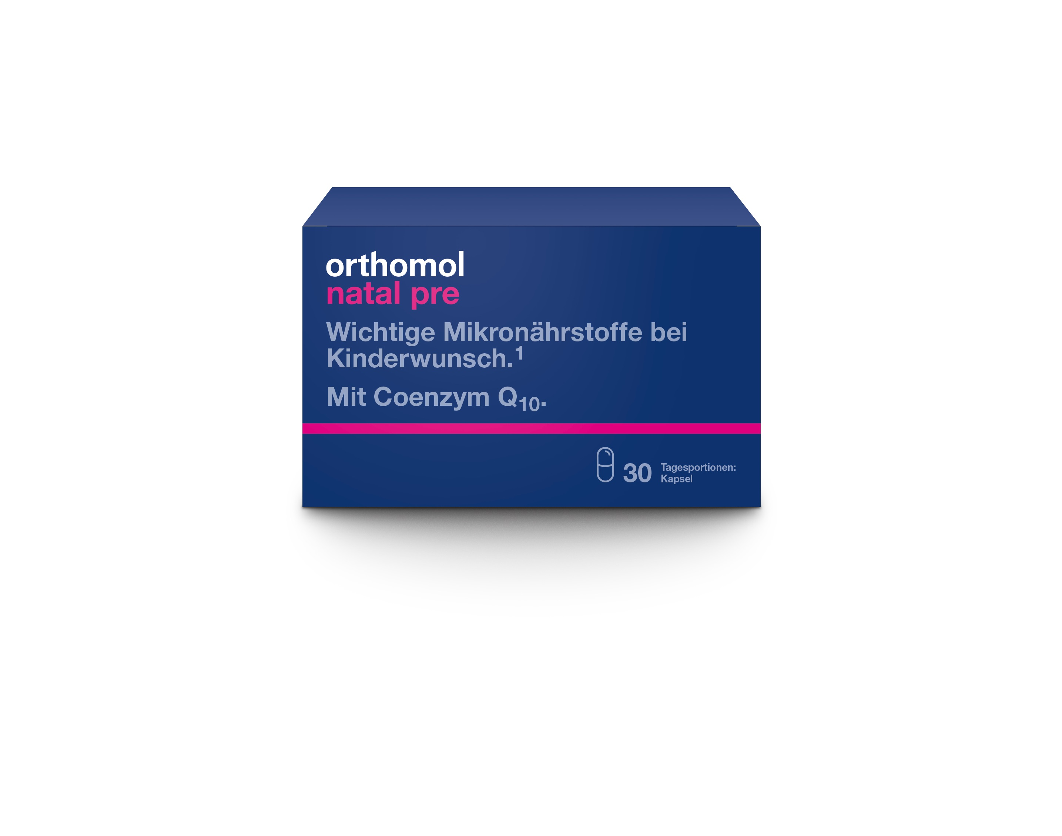

Orthomol Natal pre ist ein Nahrungsergänzungsmittel und exklusiv in der Apotheke erhältlich. Die Monatspackung mit 30 Kapseln kostet 19,99 € (UVP). Orthomol Natal pre ist auch als Dreimonatspackung mit 90 Kapseln erhältlich und kostet 54,99 € (UVP).

Pressekontakt PR-Agentu
Pressekontakt: WRW | Wibke Rolf-Wahlers
Tel.: 0176.84032834 | E-Mai: wibke@wrw-hamburg.de

